รายชื่อนิสิต ปีการศึกษา 2560

ลำดับ |  | ชื่อ-สกุล | ชื่อเล่น | สถานภาพ
1 | 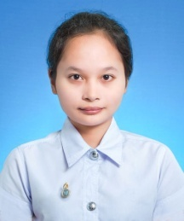 | นางสาวกนกวรรณ ขุนฤทธิ์ | สี่ | คงอยู่
2 | 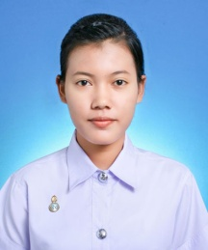 | นางสาวกัลยาณี อำไพฤทธิ์ | หวาน | ลาออก (2560)
3 | 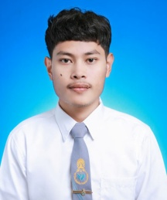 | นายจักรพงศ์ คมสัน | เจมส์ | คงอยู่
4 | 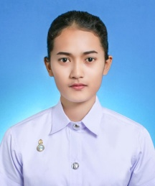 | นางสาวจันทรกานต์ ทองคำ | เฟิร์น | คงอยู่
5 | 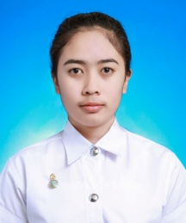 | นางสาวจารุวรรณ มะเดโช | ออม | ลาออก(2560)
6 | 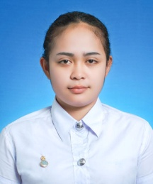 | นางสาวจิตติมา นิลทะรัตน์ | มาย | คงอยู่
7 | 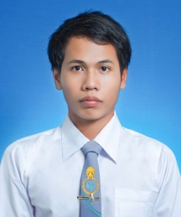 | นายโชคชัย กำสุนทร | แสน | คงอยู่
8 | 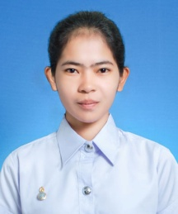 | นางสาวทิตฐิตา เพชรรัตน์ |  | ลาออก(2560)
9 | 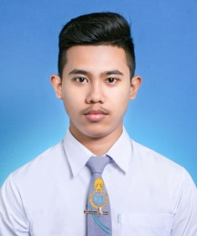 | นายธรรมรัตน์ สังข์ทอง | เก้า | ย้ายไปหลักสูตรเกษตรศาสตร์  (2561)
10 | 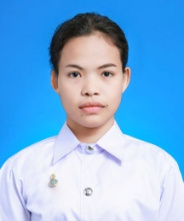 | นางสาวธันยพร จันทร์ภักดี | เบนซ์ | คงอยู่
11 | 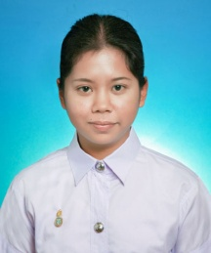 | นางสาวนลินทิพย์ พูลนวล | เมย์ | คงอยู่
12 | 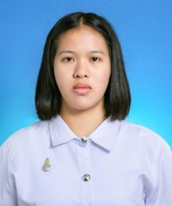 | นางสาวนิสรีน นาคสง่า | ยีนส์ | ลาออก(2560)
13 | 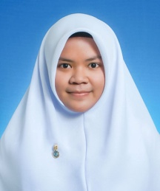 | นางสาวนูรกาลีตา อาหมัด | ต้าร์ | ลาออก (2561)
14 | 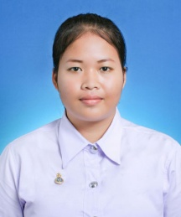 | นางสาวปฏิมาภรณ์ ทรงฐาน | ปาย | ลาออก (2561)
15 | 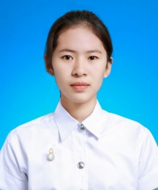 | นางสาวฟ้ารุ่ง รักษายศ |  | ลาออก (2560)
16 | 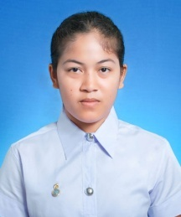 | นางสาวรจดาพร ทิพย์สุวรรณ | มายด์ | คงอยู่
17 | 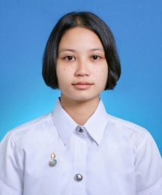 | นางสาววรรณฤดี ไชยสุวรรณ | จ๋า | คงอยู่
18 |  | นายวัชรินทร์ ยอดประเสริฐ | โดม | คงอยู่
19 | 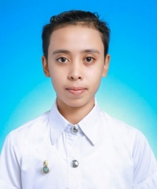 | นางสาววาสนา เยาว์ด้วง | ถั่ว | คงอยู่
20 | 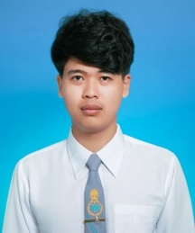 | นายศตวรรษ แนมใส | แมน | ลาออกเป็นตำรวจ  (2561)
21 | 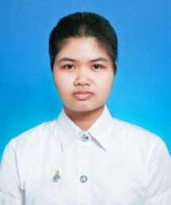 | นางสาวศิริวิมล เพชรแก้ว | เฟิร์น | คงอยู่
22 | 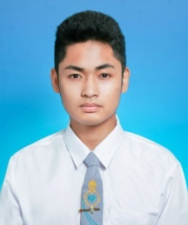 | นายสรวิศ ประพันธ์วงศ์ | ขนุน | คงอยู่
23 | 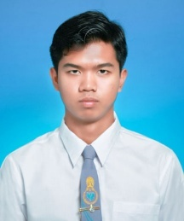 | นายสหรัฐ คล้ายประสิทธิ์ | หนึ่ง | คงอยู่
24 | 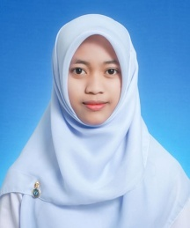 | นางสาวสายานี ซาแม | สานี | คงอยู่
25 | 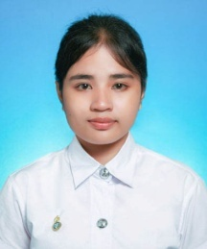 | นางสาวเสาวลักษณ์ ศรีปลอด | แอม | คงอยู่
26 | 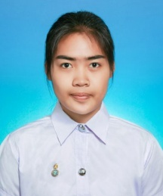 | นางสาวใหม่ภิรมย์ ภูมินา | ใหม่ | คงอยู่
27 | 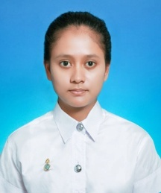 | นางสาวอภิชญา แซ่เฮ่ง | แอม | ย้ายไปหลักสูตรเกษตรศาสตร์  (2561)
28 | 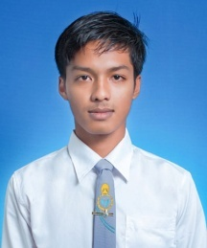 | นายอรุณ แก้วมณี | โจ้ | คงอยู่
29 | 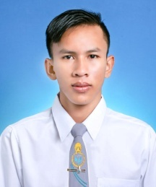 | นายอัศนี ชอบหวาน | ถุง | คงอยู่
30 |  | นางสาวภัทรวดี สงรอด | มีน | คงอยู่

